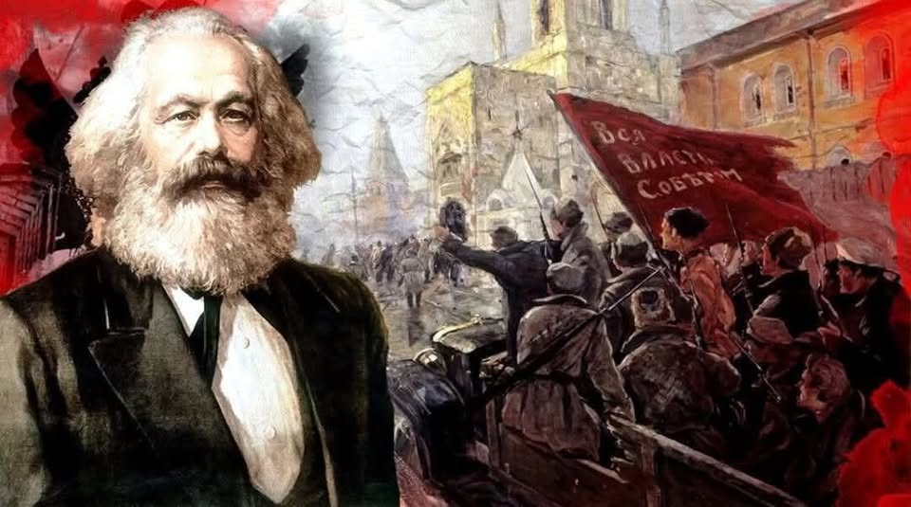
Over Huurarbeid
Karl Marx
Huurarbeid is wanneer een persoon, die niet in staat is om zelf de producten te produceren die hij nodig heeft om fysiek te overleven, omdat hij simpelweg niet over de middelen beschikt om deze te produceren (geen productiemiddelen), om op de een of andere manier te overleven, het enige verkoopt wat hij heeft: zijn vermogen om te werken. Dit vermogen van de mens om te werken wordt ‘arbeidskracht’ genoemd.
Hieruit blijkt dat arbeidskracht altijd heeft bestaan en altijd zal blijven bestaan, in alle sociaal-economische formaties. Maar alleen in het kapitalisme wordt arbeidskracht verkocht en gekocht, d.w.z. is het een handelswaar.
Wat betekent dit? Dat alleen onder het kapitalisme omstandigheden ontstaan waarin de mens gedwongen is zijn arbeidskracht op de markt te verkopen, zijn vermogen om te werken in te ruilen voor producten en goederen die hij nodig heeft om fysiek te overleven (die onder het kapitalisme ook als goederen fungeren).
Het punt is dat onder het kapitalisme de goederenproductie, die ook al in sommige eerdere samenlevingsvormen bestond, allesomvattend wordt en bijna alle aspecten van het menselijk bestaan omvat. Dit is het belangrijkste kenmerk van dit sociaal-economische bestel.
Het tweede kenmerk is juist die loonarbeid die het kapitalisme onderscheidt van alle andere vormen. Nergens vóór het kapitalisme werd het vermogen van de mens om op de markt te werken verkocht, en nergens vóór het kapitalisme bestond er een arbeidsmarkt.
In de primitieve gemeenschapsstructuur produceerden menselijke gemeenschappen alles wat ze nodig hadden voor het leven binnen hun eigen gemeenschap, en alles wat ze produceerden, consumeerden ze zelf zonder rest. In die tijd bestond er geen markt (uitwisseling van goederen), omdat er gewoonweg niets te ruilen was: de productiekrachten van de samenleving waren uiterst gering, de arbeidsmiddelen en productietechnologieën primitief.
Onder het slavenhoudende stelsel ontstond al een goederenproductie. Maar net als in het hogere feodale stelsel was deze nog niet alomvattend en omvatte ze niet alle sectoren van de economie. Het grootste deel van de maatschappelijke productie (de producten die door de hele samenleving werden geproduceerd) werd binnen afzonderlijke particuliere huishoudens geproduceerd en ook daar geconsumeerd, d.w.z. er heerste een zogenaamde “natuureconomie”. In de slavenmaatschappij was de mens zelf (de slaaf) samen met zijn arbeidskracht (zijn arbeidskracht) een handelswaar.
In de feodale samenleving bezat de feodaal (landheer) de arbeider niet meer volledig, zoals dat in de slavenhandel het geval was. De landeigenaar bezat de grond waaraan de boeren nauw verbonden waren (aan de grond gebonden). Dit bezit van grond gaf hem meer of minder rechten op de arbeid van de boeren die voor hem werkten, terwijl zij tegelijkertijd hun eigen bedrijf hadden dat in hun fysieke overleving voorzag. De horigheid van de boeren betekende dat zij verplicht waren om gedwongen te werken voor de landeigenaar, de eigenaar van de grond. Deze dwangarbeid van de boeren ten gunste van de landeigenaren kwam tot uiting in het verrichten van persoonlijk werk voor de landeigenaar (corvée) of in de betaling van bepaalde (meestal geldelijke) heffingen (pacht).
Alleen onder het kapitalisme bevindt de arbeider, die weliswaar persoonlijke vrijheid geniet, maar geen productiemiddelen bezit, zich in zodanige economische omstandigheden dat hij gedwongen is het enige wat hij heeft, namelijk zijn arbeidskracht, op de markt aan te bieden.
Onder het communisme zal er ook geen arbeidsmarkt bestaan, omdat er in dit economische bestel geen goederenproductie zal zijn. Onder het communisme zullen alle productiemiddelen niet aan een deel van de samenleving toebehoren, zoals in eerdere formaties die gebaseerd waren op privé-eigendom van de productiemiddelen, maar aan alle leden van de samenleving (maatschappelijk eigendom van de productiemiddelen). Publiek eigendom van de productiemiddelen sluit de markt uit – deze wordt simpelweg overbodig. Onder het communisme zullen arbeidsproducten worden geproduceerd, maar geen goederen. Dit betekent dat voedingsmiddelen en zaken die nodig zijn voor het leven van mensen in een communistische samenleving niet zullen worden geproduceerd om te worden verkocht of om winst te maken, maar om te voorzien in de behoeften van de producenten zelf – alle leden van de communistische samenleving.
De arbeidskracht van de mens zal in een communistische samenleving niet worden verkocht of gekocht, want mensen hebben geen reden om de eigenaren van de productiemiddelen te vragen hun arbeidskracht te kopen in ruil voor een deel van de materiële goederen die hen in staat stellen te overleven. Zij zullen zelf eigenaar worden van de productiemiddelen en uit het door henzelf geproduceerde maatschappelijk product zoveel kunnen nemen als zij nodig hebben om in al hun behoeften te voorzien.
Wat betreft de lonen in het socialisme (bijvoorbeeld in de USSR), deze zijn totaal anders dan in het kapitalisme. De naam blijft hetzelfde – “loon” – maar de essentie is totaal anders.
Het loon in het kapitalisme is de prijs van arbeidskracht op de arbeidsmarkt. Gemiddeld is dit het minimale aantal materiële goederen (uitgedrukt in geld) dat nodig is om de arbeidskracht van een werknemer in stand te houden (zodat hij überhaupt kan werken).
In het kapitalisme bezit de arbeider niets – noch de productiemiddelen, noch het door hem geproduceerde product. Hij moet zelfs zijn eigen arbeidskracht voortdurend aan de kapitalist verkopen.
In het kapitalisme is alles eigendom van de kapitalist – zowel de productiemiddelen als het door de arbeiders geproduceerde product, en zelfs de arbeidskracht van de arbeiders, die de kapitalist naar behoefte op de markt koopt.
Onder het socialisme is dat anders. Daar is de economie gebaseerd op het algemeen (maatschappelijk) eigendom van de productiemiddelen. Dat betekent dat vrijwel alle productiemiddelen in het land eigendom waren van alle burgers van de USSR (de Sovjetburgers waren rijker dan welke hedendaagse oligarch dan ook!) en dat alle producten die met behulp van deze productiemiddelen werden vervaardigd, hun gezamenlijke eigendom waren. Sovjetarbeiders, ambtenaren en intellectuelen hoefden hun arbeidskracht niet te verkopen. Waarom zouden ze dat doen als ze alles hadden wat ze nodig hadden om te produceren wat ze nodig hadden om te leven? En aan wie zouden ze die arbeidskracht verkopen – aan zichzelf?
Onder het kapitalisme verkoopt de arbeider zijn arbeidskracht aan de kapitalist omdat hij zelf geen productiemiddelen heeft! Hij heeft geen fabrieken, machines, gereedschap, elektriciteitscentrales, land, grondstoffen, enz. – alles wat nodig is om voedsel te verbouwen, kleding te produceren en een huis te bouwen. De arme boer onder het feodalisme had tenminste nog een stukje land, een ploeg en een paard om zijn voedsel en zijn armzalige kleding te verbouwen, maar de arbeider heeft helemaal niets! Dat is precies wat hem dwingt zijn arbeidskracht te verkopen. Zou hij zich verkopen als hij ook maar enige mogelijkheid had om dat niet te doen? Het punt is dat de arbeider die mogelijkheid niet heeft. De kapitalist heeft hem die mogelijkheid ontnomen door hem de productiemiddelen te ontnemen. (In ons land is dit gerealiseerd tijdens de Perestrojka, die er in wezen op neerkwam dat alle productiemiddelen van de Sovjetarbeiders en -boeren werden afgenomen.) Hieruit volgt maar één ding: de arbeider verkoopt zich alleen aan degene die de productiemiddelen bezit. Aan een andere arbeider verkoopt hij zich niet. Hij verkoopt zich alleen aan de kapitalist, de eigenaar van de productiemiddelen!
In het socialisme is de arbeider zelf eigenaar van alle productiemiddelen in het land. Hij hoeft zijn arbeidskracht dus niet te verkopen.
Daarom heeft het loon van een arbeider onder het socialisme een heel andere betekenis dan onder het kapitalisme. Het is geen verkoop van zijn arbeidskracht aan de Sovjetstaat. De Sovjetstaat is het Sovjetarbeidersvolk zelf, zijn bestuursorgaan. Voor een Sovjetarbeider betekent zichzelf aan de Sovjetstaat verkopen hetzelfde als zichzelf aan zichzelf verkopen, d.w.z. een bewuste dwaasheid.
Het loon in de USSR is een deel van het totale nationale inkomen van het land, dat aan de werkende Sovjetburger wordt toegekend om in zijn dagelijkse behoeften te voorzien. Het resterende deel van het nationale inkomen van de USSR werd systematisch en doelgericht besteed aan de hele samenleving, aan alle burgers van het land tegelijk. Dankzij dit inkomen konden de Sovjetindustrie en -landbouw, wetenschap en techniek zich ontwikkelen. Hieruit werden het gratis onderwijs, de gezondheidszorg, cultuur, sport en woningbouw voor alle burgers van de USSR gefinancierd. Uit dit deel werden pensioenen en studiebeurzen betaald en werden vakantiehuizen, sanatoria, pionierskampen enz. onderhouden.
Welk werk een Sovjetburger ook deed, hij verrijkte de hele samenleving en daarmee ook zichzelf, omdat alles wat de Sovjetmaatschappij bezat, ook toebehoorde aan elk lid van die samenleving.

